CUỘC THI
“HỌC SINH, SINH VIÊN VỚI Ý TƯỞNG KHỞI NGHIỆP”
LẦN THỨ IX (SV_STARTUP LẦN THỨ IX)

DỰ ÁN: FRESHNOSE AI
HỆ THỐNG MŨI ĐIỆN TỬ THÔNG MINH CẢNH BÁO SỚM HƯ HỎNG & TỐI ƯU THỜI GIAN LƯU KHO TRÁI CÂY TƯƠI BẢO QUẢN MÁT XUẤT KHẨU
Lĩnh vực: Nông, lâm, môi trường, năng lượng
NHÓM THỰC HIỆN
1. Nguyễn Minh Thư – 11A8 – Trường THPT Chuyên Vĩnh Phúc
2. Phùng Thảo An – 11A8 – Trường THPT Chuyên Vĩnh Phúc
3. Bùi Thanh Tâm – 11A13 – Trường THPT Chuyên Vĩnh Phúc
4. Viên Tiến Duy – 11A2 – Trường THPT Chuyên Vĩnh Phúc
5. Nguyễn Hải Minh – 9A6 – Trường THCS Lê Quý Đôn
Đơn vị: Trường THPT Chuyên Vĩnh Phúc – Sở Giáo dục và Đào tạo tỉnh Phú Thọ
Phú Thọ, tháng 10 năm 2026

THÔNG TIN VẮN TẮT VỀ CÁC THÀNH VIÊN THAM GIA DỰ ÁN
Họ và tên trưởng nhóm: Nguyễn Minh Thư
Trường/lớp: Trường THPT Chuyên Vĩnh Phúc – Lớp 11A8
Số điện thoại liên hệ: 0973574558
Email: minhthu.freshnose@gmail.com
Bảng 1. Thành viên và phân công vai trò
STT | Họ và tên | Lớp | Trường | Vai trò trong dự án
1 | Nguyễn Minh Thư  (Trưởng nhóm) | 11A8 | THPT Chuyên Vĩnh Phúc | Quản trị dự án, tài chính và phát triển thị trường B2B (bán cho doanh nghiệp, hợp tác xã)
2 | Phùng Thảo An | 11A8 | THPT Chuyên Vĩnh Phúc | Nghiên cứu sinh hóa nông sản sau thu hoạch, xây dựng bộ dữ liệu thực nghiệm
3 | Bùi Thanh Tâm | 11A13 | THPT Chuyên Vĩnh Phúc | Truyền thông, khảo sát khách hàng (HTX, kho mát), vận hành thử nghiệm
4 | Viên Tiến Duy | 11A2 | THPT Chuyên Vĩnh Phúc | Thiết kế phần cứng IoT, mạch cảm biến, truyền thông LoRaWAN
5 | Nguyễn Hải Minh | 9A6 | THCS Lê Quý Đôn | Lập trình thuật toán học máy (Random Forest) và giao diện Dashboard
Nhóm kết hợp học sinh THPT và THCS, phù hợp Thể lệ cuộc thi SV_STARTUP (cho phép học sinh THCS và THPT cùng tham gia).
Bảng 2. Người hướng dẫn và cố vấn chuyên môn
Họ và tên | Đơn vị công tác | Vai trò | Trách nhiệm
Phùng Văn Kiệm | Trường THPT Chuyên Vĩnh Phúc | Cố vấn, định hướng chiến lược, huấn luyện kỹ năng, kết nối nguồn lực | Định hướng ý tưởng và lộ trình dự án; cung cấp tài liệu, học liệu; tư vấn chuyên môn, kết nối chuyên gia; bố trí thời gian và nơi thực hành cho học sinh
TS./Chuyên gia thuộc Viện Cơ điện Nông nghiệp và Công nghệ Sau thu hoạch (VIAEP) / Học viện Nông nghiệp Việt Nam | VIAEP / Học viện Nông nghiệp Việt Nam | Cố vấn chuyên môn khách mời | Cố vấn sinh lý thực vật và quy trình bảo quản lạnh; hiệu đính nhiệt độ, độ ẩm bảo quản và khuyến nghị xử lý theo từng loại quả

MỤC LỤC
TÓM TẮT DỰ ÁN 4
1. Ý tưởng chính của dự án 4
2. Mô tả sản phẩm 4
3. Giá trị của dự án 4
NỘI DUNG CHÍNH CỦA DỰ ÁN 4
A. MÔ HÌNH KINH DOANH CANVAS (BMC) 4
B. MÔ TẢ THÊM VỀ SẢN PHẨM, DỊCH VỤ 5
1. Đặt vấn đề 5
2. Nghiên cứu và khảo sát thị trường 6
3. Mô tả tính năng và nguyên lý của FreshNose AI 8
4. Khách hàng mục tiêu 15
5. Các kênh truyền thông 16
6. Cơ cấu chi phí đầu tư ban đầu 17
7. Khung giá sản phẩm và giá vốn 18
8. Dự kiến doanh thu và lợi nhuận 3 năm 20
9. Chiến lược bán hàng 21
10. LỘ TRÌNH TRIỂN KHAI 22
11. CHIẾN LƯỢC MARKETING 23
12. DỰ PHÒNG RỦI RO VÀ KẾ HOẠCH PHÁT TRIỂN BỀN VỮNG 24
PHỤ LỤC: DANH MỤC MINH CHỨNG ĐÍNH KÈM 25
BẢNG GIẢI THÍCH THUẬT NGỮ VÀ CHỮ VIẾT TẮT
Thuật ngữ | Giải thích
HTX | Hợp tác xã nông nghiệp
IoT | Internet vạn vật: các thiết bị cảm biến tự đo và gửi dữ liệu qua mạng không dây
E-Nose | Mũi điện tử: mảng cảm biến khí kết hợp thuật toán nhận dạng “dấu vân tay mùi”
VOCs | Volatile Organic Compounds, nhóm hợp chất hữu cơ dễ bay hơi sinh ra khi quả bị nấm, vi khuẩn hoặc lên men
MOX | Cảm biến khí bán dẫn oxit kim loại (loại của Figaro TGS2602, TGS822), có sợi đốt cần làm nóng
PTFE | Polytetrafluoroethylene (Teflon): màng kỵ nước cho khí đi qua, chặn nước và sương
ADC | Bộ chuyển đổi tín hiệu tương tự sang số trong vi điều khiển
LoRaWAN, AS923 | Mạng không dây công suất thấp, tầm xa; AS923 (920–923 MHz) là băng tần dùng tại Việt Nam
Random Forest | Rừng quyết định ngẫu nhiên, thuật toán học máy phân loại dựa trên nhiều cây quyết định
FEFO | First Expired, First Out: lô nào sắp hết hạn thì xuất trước
BOM | Bill of Materials: bảng kê vật tư cấu thành một thiết bị
COGS | Cost of Goods Sold: giá vốn hàng bán
SaaS | Software as a Service: phần mềm trả phí thuê bao theo tháng
PoV | Proof of Value: chứng minh giá trị bằng thử nghiệm thực tế
EPC | Nhà thầu tổng thầu thiết kế, mua sắm, thi công (ở đây là thi công kho lạnh)
TAM / SAM / SOM | Tổng thị trường / Thị trường phục vụ được / Thị phần mục tiêu
MVP | Minimum Viable Product: phiên bản sản phẩm tối thiểu đủ bán cho khách hàng đầu tiên
ROI | Return on Investment: tỷ suất hoàn vốn đầu tư
SHTT | Sở hữu trí tuệ
UPS, BMS | Nguồn lưu điện dự phòng; mạch quản lý pin

TÓM TẮT DỰ ÁN

1. Ý tưởng chính của dự án
FreshNose AI là bộ “mũi điện tử” đặt trong kho mát trái cây. Các node cảm biến gắn trên thành pallet hoặc ở họng hồi gió của từng dãy kệ, ngửi hơi VOCs và hơi Ethanol, đo kèm nhiệt độ, độ ẩm rồi gửi về một trạm trung tâm. Tại trạm, mô hình Random Forest chấm trạng thái cho từng phân khu: an toàn, chín sinh lý hoặc có nguy cơ lên men.
Mục tiêu hẹp và cụ thể. Báo cho chủ kho biết dãy kệ nào đang có sọt xoài hoặc chuối bắt đầu hỏng, trước khi vết thối lộ ra ngoài vỏ.

2. Mô tả sản phẩm
Hệ thống gồm hai khối. Khối thứ nhất là các node cảm biến chạy pin LiFePO4, truyền dữ liệu bằng LoRaWAN băng AS923. Khối thứ hai là Trạm trung tâm (Hub) dùng Raspberry Pi 4, có màn hình 7 inch hiển thị đồ thị, trạng thái từng phân khu và khuyến nghị xử lý.
Giai đoạn đầu nhóm chỉ làm việc với hai loại quả hô hấp đột biến (climacteric) là xoài Cát Chu, Hòa Lộc và chuối tiêu xuất khẩu. Thanh long để sang giai đoạn sau, khi cần đo mùi chua do nấm lên men. Hệ thống chỉ đưa ra cảnh báo, việc kiểm tra và quyết định vẫn thuộc về nhân viên kho.

3. Giá trị của dự án
Trong thí nghiệm đối chứng ở phòng Lab, mô hình báo hiệu lên men sớm hơn mắt thường 18–36 giờ. Khoảng thời gian đó đủ để một người đi thẳng tới dãy kệ được báo, lôi sọt dập hoặc nhiễm nấm ra ngoài, trước khi bào tử nấm và khí Ethylene kịp lan sang sọt bên cạnh.
Với chủ kho, phép tính rất đơn giản: gói tiêu chuẩn 22 triệu đồng, trong khi chỉ cần cắt được 1,5–2% giá trị một mẻ 50 tấn xoài hư lây là đã tiết kiệm 18,75–25 triệu đồng. Tiền điện lạnh cũng bớt lãng phí cho những lô sắp hỏng. Ở quy mô lớn hơn, ít quả vứt bỏ nghĩa là ít khí thải từ nông sản phân hủy.

NỘI DUNG CHÍNH CỦA DỰ ÁN

A. MÔ HÌNH KINH DOANH CANVAS (BMC)
Bảng dưới đây gom chín khối của mô hình kinh doanh. Phân khúc khách hàng được thu hẹp vào HTX và kho mát quy mô vừa và nhỏ, vì đây là nhóm đã trả lời khảo sát và có nhu cầu rõ nhất.
Bảng 3. Mô hình kinh doanh Canvas của FreshNose AI
ĐỐI TÁC CHÍNH  • Hãng linh kiện: Figaro, Sensirion, Espressif, Semtech  • HTX xoài, chuối VietGAP/GlobalGAP; kho mát trung chuyển  • Nhà thầu kho lạnh EPC (giai đoạn 4)  • VIAEP, Học viện Nông nghiệp Việt Nam (cố vấn)  • Vinafruit (định hướng kết nối) | HOẠT ĐỘNG CHÍNH  • R&D cảm biến và mô hình AI  • Thu dữ liệu, huấn luyện lại mô hình  • Lắp đặt, hiệu chuẩn, bảo trì  • Cập nhật firmware, phần mềm | GIẢI PHÁP GIÁ TRỊ  • Báo sớm 18–36 giờ (kết quả Lab)  • Khoanh vùng tới phân khu, dãy kệ  • Khuyến nghị đúng quy trình: tách sọt, thông gió, FEFO  • Giám sát 24/7, giá hợp với kho vừa và nhỏ | QUAN HỆ KHÁCH HÀNG  • Pilot 30 ngày đồng hành cùng HTX  • Hướng dẫn, đào tạo tại kho  • Báo cáo định kỳ chất lượng bảo quản | PHÂN KHÚC KHÁCH HÀNG  • HTX trồng xoài, chuối đạt VietGAP/GlobalGAP  • Kho mát trung chuyển, cơ sở thu mua, đóng gói quy mô 20–200 tấn
 | NGUỒN LỰC CHÍNH  • Nhóm phần cứng IoT, AI, sinh hóa sau thu hoạch  • Bộ dữ liệu chuỗi thời gian trên xoài, chuối  • Mô hình Random Forest huấn luyện riêng cho xoài, chuối Việt Nam |  | KÊNH PHÂN PHỐI, TRUYỀN THÔNG  • Bán trực tiếp B2B tới HTX, kho mát  • Hội thảo, tập huấn tại vùng trồng  • Website, LinkedIn, YouTube  • Nhà thầu kho lạnh (giai đoạn sau)
CƠ CẤU CHI PHÍ (vốn ban đầu 150 triệu VNĐ)  • R&D phần cứng 32,0% · AI, phần mềm, dữ liệu 20,0%  • Pilot và SHTT 14,7% · Marketing B2B 13,3%  • Vốn lưu động và dự phòng 20,0% |  |  | DÒNG DOANH THU  • Bán Node (1,95 triệu), Hub (7,5 triệu)  • Gói kho tiêu chuẩn 22 triệu, gói kho lớn 42 triệu  • Phí lắp đặt, hiệu chuẩn · SaaS 300.000 đ/tháng/kho

B. MÔ TẢ THÊM VỀ SẢN PHẨM, DỊCH VỤ

1. Đặt vấn đề
Xoài và chuối hái xuống vẫn tiếp tục thở, tiếp tục chín và tiếp tục thải khí Ethylene. Chỉ cần một sọt bị dập hoặc xước vỏ, nấm thán thư bám vào, chỗ đó bắt đầu lên men. Bào tử nấm cộng với Ethylene từ sọt hỏng lan sang pallet bên cạnh, và vài ngày sau cả dãy kệ phải đem bán tháo.
Kho mát hiện nay có hai cách phát hiện. Cách thứ nhất là nhân viên đi kiểm tra bằng mắt và mũi. Mỗi lần mở cửa kho, hơi lạnh thoát ra ngoài, dàn lạnh phải chạy bù, tốn điện, nên việc kiểm tra thường dồn vào vài lần mỗi ngày. Cách thứ hai là xem đồng hồ nhiệt độ, độ ẩm. Cách này chỉ báo đúng khi hệ thống lạnh trục trặc, còn một sọt hỏng cục bộ thì nhiệt độ cả kho vẫn nằm trong ngưỡng chuẩn.
Nhóm đã đi khảo sát 18 đơn vị: 12 HTX nông sản ở Phú Thọ, Vĩnh Phúc, Sơn La, Hưng Yên và 6 kho mát trung chuyển. Có 83% đơn vị kiểm tra chất lượng thủ công bằng mắt hoặc mũi. 78% từng mất hàng vì một sọt thối lây ra cả pallet. 72% nói sẵn sàng bỏ ra 15–25 triệu đồng cho hệ thống cảnh báo tự động.
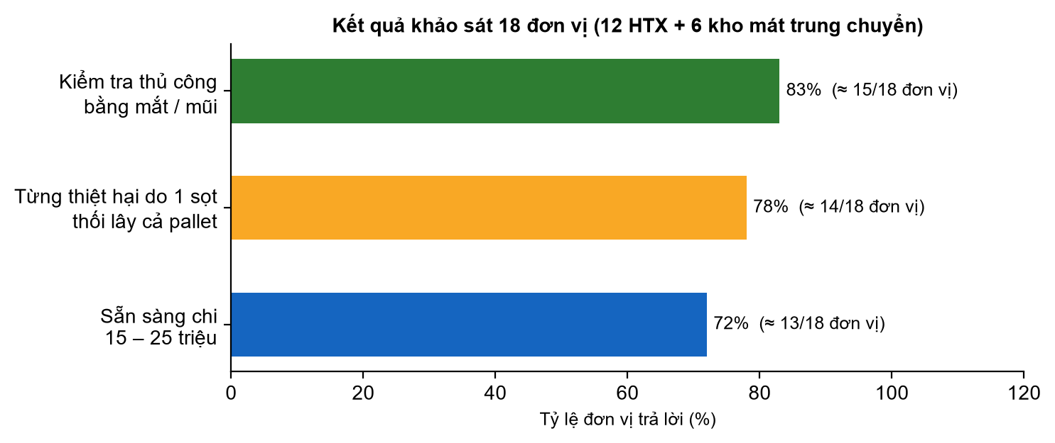
Hình 1. Kết quả khảo sát 18 đơn vị (nhóm thực hiện)
Câu hỏi thực tế nhất của chủ kho không phải là công nghệ gì, mà là bỏ ra 22 triệu thì mấy vụ hàng thu hồi được vốn. FreshNose AI được thiết kế để trả lời được câu hỏi đó bằng con số (xem mục 4.3).

2. Nghiên cứu và khảo sát thị trường

2.1. Thực trạng thị trường
Phần lớn HTX và kho mát quy mô vừa và nhỏ chưa có hệ thống giám sát chất lượng trái cây trong kho. Họ dựa vào kinh nghiệm của người giữ kho. Chỗ nào có kinh nghiệm thì chạy tốt, nhưng khi đổi ca, thêm lô hàng hoặc vào cao điểm mùa vụ thì rất dễ sót.

2.2. Quy mô thị trường (TAM, SAM, SOM)
Bảng 4. Quy mô thị trường ước tính của FreshNose AI
Chỉ tiêu | Phạm vi | Quy mô ước tính
TAM – tổng thị trường | ~4.500 kho lạnh nông sản và cơ sở đóng gói tại Việt Nam | ~180 tỷ VNĐ
SAM – thị trường phục vụ được | ~1.200 kho mát trái cây và HTX xoài, chuối quy mô vừa tại miền Bắc và ĐBSCL | ~35 tỷ VNĐ
SOM – mục tiêu 3 năm | 170 kho/HTX (~14% SAM) | Doanh thu tích lũy ~4,5 tỷ VNĐ
Số liệu TAM, SAM là ước tính của nhóm từ danh sách kho, HTX và khảo sát; sẽ cập nhật theo nguồn thống kê chính thức khi hoàn thiện hồ sơ.
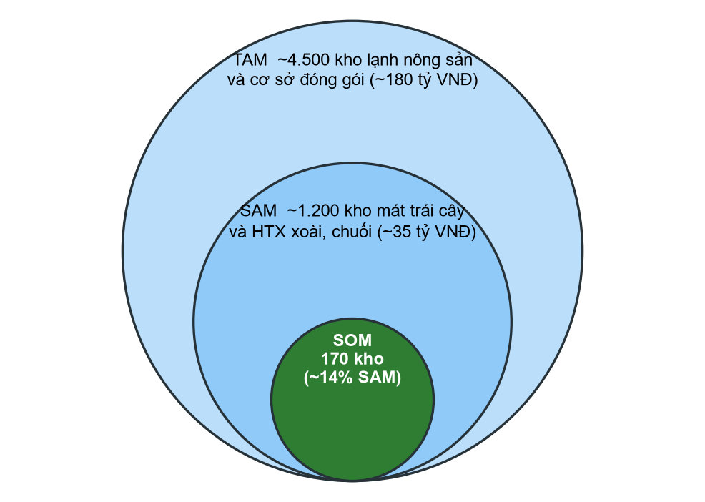
Hình 2. Quy mô thị trường TAM – SAM – SOM

2.3. Phân tích đối thủ cạnh tranh
Có bốn nhóm giải pháp đang dùng hoặc có thể thay thế. Bảng 4 xếp chúng theo giá và khả năng phát hiện sớm hư hỏng. Điểm khác biệt của FreshNose AI nằm ở chỗ vừa giám sát liên tục, vừa đủ rẻ để một HTX mua được.
Bảng 5. So sánh FreshNose AI với các giải pháp hiện có
Giải pháp | Giá tham khảo | Điểm mạnh | Hạn chế
Kiểm tra thủ công (cảm quan) | Gần như 0 đồng | Dễ làm | Phát hiện muộn, khi quả đã chảy nước hoặc nấm đã lây; phụ thuộc người, không liên tục
Giám sát nhiệt ẩm truyền thống (Elitech, Testo, iCold) | 5–15 triệu | Ghi dữ liệu tự động, rẻ | Không thấy biến đổi sinh hóa trong sọt hàng khi nhiệt độ kho vẫn bình thường
Máy đo khí cầm tay (Felix Instruments F-900/F-950, Mỹ) | 120–200 triệu/máy | Rất chính xác | Quá đắt, đo từng điểm bằng tay, không giám sát 24/7
IoT cho kho lớn (Strella Biotech, Mỹ) | Hàng chục nghìn USD | Giám sát tự động | Thiết kế cho kho táo, lê công nghiệp phương Tây; chưa có tại Việt Nam; vượt khả năng chi của HTX
FreshNose AI | 22 triệu/gói kho tiêu chuẩn | Giám sát 24/7, huấn luyện riêng cho xoài và chuối Việt Nam, khoanh vùng theo phân khu | Đang ở giai đoạn nguyên mẫu; cần kiểm chứng thực địa và hiệu chuẩn theo từng kho

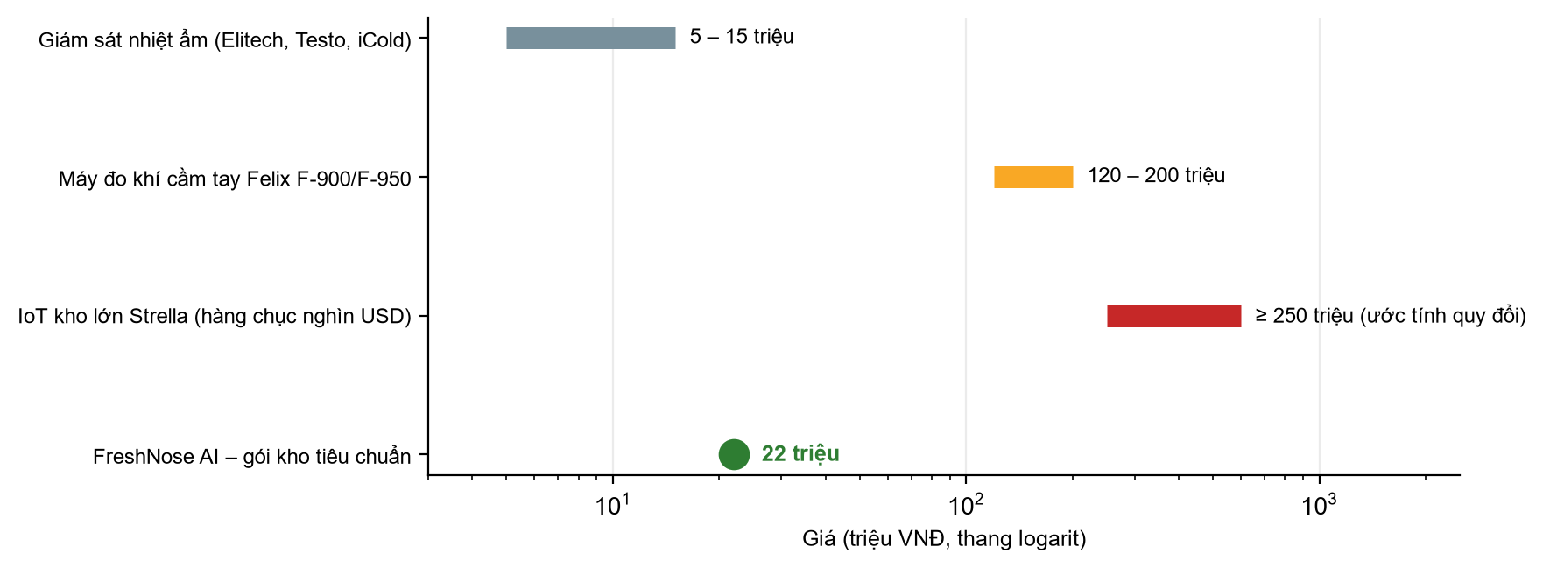
Hình 3. So sánh mức giá (thang logarit); rẻ hơn thiết bị ngoại khoảng 6–8 lần

2.4. Cơ hội của dự án
Ba việc FreshNose AI làm được cho chủ kho: phát hiện sớm dấu hiệu bất thường, chỉ ra khu vực hoặc lô hàng cần kiểm tra trước, và để lại dữ liệu theo ngày để chủ kho quyết định nên bán lô nào trước, giữ lô nào lâu hơn.

3. Mô tả tính năng và nguyên lý của FreshNose AI

3.1. Phạm vi sản phẩm và điều kiện bảo quản chuẩn
Giai đoạn đầu chỉ có xoài (Cát Chu, Hòa Lộc) và chuối tiêu xuất khẩu, vì cả hai đều là quả hô hấp đột biến: tới một thời điểm quả tăng mạnh hô hấp và sinh Ethylene, tạo ra tín hiệu khí đủ rõ để cảm biến bắt được. Thông số bảo quản tham chiếu theo khuyến nghị của FAO.
Bảng 6. Điều kiện bảo quản chuẩn của hai loại quả mục tiêu (tham chiếu FAO)
Loại quả | Nhiệt độ bảo quản | Độ ẩm tương đối | Ngưỡng bắt đầu tổn thương lạnh
Chuối tiêu | 13°C – 14°C | 85 – 95% | Dưới khoảng 13°C
Xoài | 10°C – 13°C | 85 – 90% | Dưới 10°C

Hạ nhiệt xuống dưới ngưỡng thì quả bị tổn thương lạnh (chilling injury): vỏ thâm đen, chín không đều, mất mùi vị, rồi nhiễm nấm nhanh hơn. Vì vậy hệ thống không bao giờ khuyến nghị hạ nhiệt độ sâu để xử lý điểm nóng. Thanh long chỉ là hướng mở rộng sau này để bắt mùi chua do nấm; thanh long không thuộc nhóm hô hấp đột biến nên không dùng chung ngưỡng Ethylene với xoài và chuối.

3.2. Nguyên lý mũi điện tử và “dấu vân tay mùi”
Mỗi node mang một mảng ba cảm biến. Hai cảm biến khí thuộc loại MOX: Figaro TGS2602 nhạy với VOCs tổng hợp do vi sinh vật gây thối sinh ra, TGS822 (hoặc MQ-3) nhạy với hơi Ethanol và Acetaldehyde, những chất xuất hiện khi quả lên men yếm khí. Cảm biến thứ ba là Sensirion SHT31 đo nhiệt độ, độ ẩm.
Bảng 7. Mảng cảm biến trên mỗi node
Cảm biến | Nhạy với | Dùng để
Figaro TGS2602 | VOCs tổng hợp từ vi sinh vật gây thối | Phát hiện nấm, thối rữa cục bộ
Figaro TGS822 (hoặc MQ-3) | Hơi Ethanol, Acetaldehyde | Phát hiện quả chuyển sang lên men yếm khí
Sensirion SHT31 | Nhiệt độ, độ ẩm | Bù trôi tín hiệu, hiệu chuẩn đường cơ sở R0

Cảm biến MOX giá rẻ không tách riêng được từng loại khí và cũng không cho nồng độ tuyệt đối đáng tin ở mức vài ppm. Nhóm không cố làm việc đó. Thay vào đó, ba tín hiệu được ghi theo chuỗi thời gian và gộp thành một “dấu vân tay mùi” (olfactory fingerprint). Quả đang chín bình thường vẽ ra một dạng đường cong, quả đang lên men vẽ ra dạng khác, và mô hình học máy phân biệt hai dạng đó.
Bảng 8. Ba trạng thái hệ thống phân loại
Trạng thái | Đặc điểm chuỗi thời gian
An toàn (Fresh) | Tín hiệu VOCs, Ethanol thấp và ổn định
Chín sinh lý (Ripening) | Tín hiệu tăng chậm, đều, theo đường chín bình thường
Nguy cơ lên men, hư hỏng (Fermenting) | Tín hiệu Ethanol, VOCs tăng nhanh bất thường, lệch khỏi đường chín

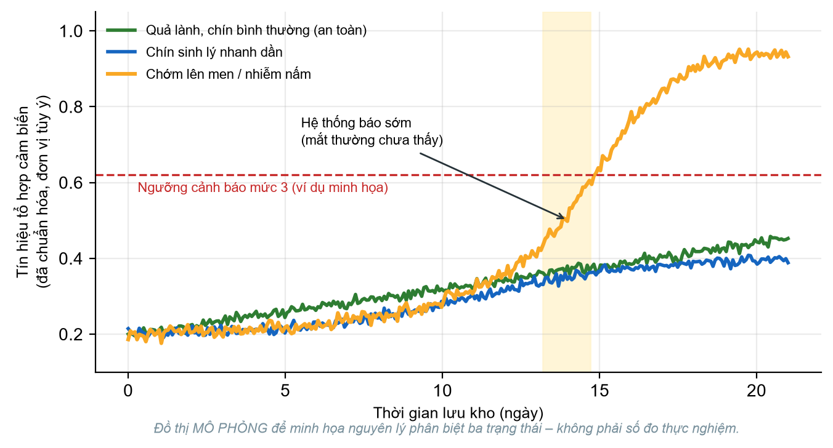
Hình 4. Minh họa nguyên lý phân biệt ba trạng thái (đường cong mô phỏng, không phải số đo)

3.3. Xử lý độ ẩm cao (trên 90%) và sợi đốt của cảm biến MOX
Kho mát ẩm trên 90% là môi trường khó với cảm biến rẻ tiền. Sương đọng lên bề mặt cảm biến làm số đo trôi, còn sợi đốt MOX vừa tốn điện vừa cần thời gian nóng lên mới ổn định. Nhóm xử lý từng vấn đề một.
Bảng 9. Vấn đề kỹ thuật trong kho lạnh ẩm và cách xử lý
Vấn đề | Cách xử lý
Sương đọng trên cảm biến khi độ ẩm trên 90% | Màng lọc PTFE (Teflon) kỵ nước, chuẩn IP66, đặt trước cửa lấy khí: chặn nước, sương nhưng phân tử khí đi qua được
Tín hiệu trôi theo nhiệt độ, độ ẩm | Thuật toán bù nhiệt – ẩm (Temperature and Humidity Compensation) dùng dữ liệu SHT31, hiệu chuẩn lại đường cơ sở (Baseline R0)
Sợi đốt MOX hao pin, cần thời gian ổn định | Chu kỳ 30 phút: làm nóng 120 giây, đọc 30 giây, rồi Deep Sleep
Nguồn điện trong môi trường lạnh | Pin LiFePO4 6.000 mAh chịu lạnh tốt, chạy 20–30 ngày mỗi lần sạc, đủ một chu kỳ lưu kho

Cứ 30 phút một lần, mạch ESP32-S3 thức dậy, cấp nguồn nung nóng sợi đốt cảm biến trong 120 giây để đạt cân bằng nhiệt rồi mới đọc tín hiệu trong 30 giây, sau đó về Deep Sleep chờ lần đo kế tiếp.
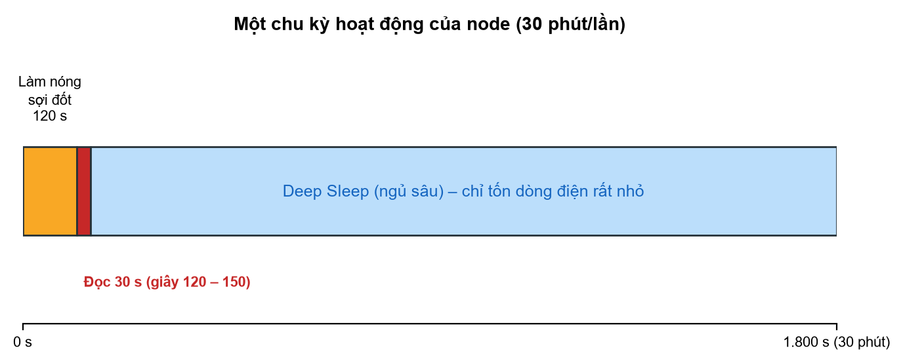
Hình 5. Một chu kỳ hoạt động 30 phút của node

3.4. Vị trí lắp đặt và khoanh vùng sự cố
Quạt dàn lạnh khuấy không khí trong kho liên tục, nên khí từ một sọt hỏng bị loãng rất nhanh nếu cảm biến đặt xa. Vì thế node được gắn nam châm ngay trên thành pallet hoặc sọt, hoặc đặt ở họng hồi gió (return air path) của từng dãy kệ, chỗ dòng khí của cả dãy gom lại trước khi quay về dàn lạnh.
Cách bố trí này cho phép khoanh vùng ở mức phân khu, dãy kệ hoặc pallet (zone/pallet-level localization). Hệ thống không chỉ ra đích danh một quả; nhân viên vẫn phải kiểm tra tại khu vực được báo để tìm sọt hỏng.
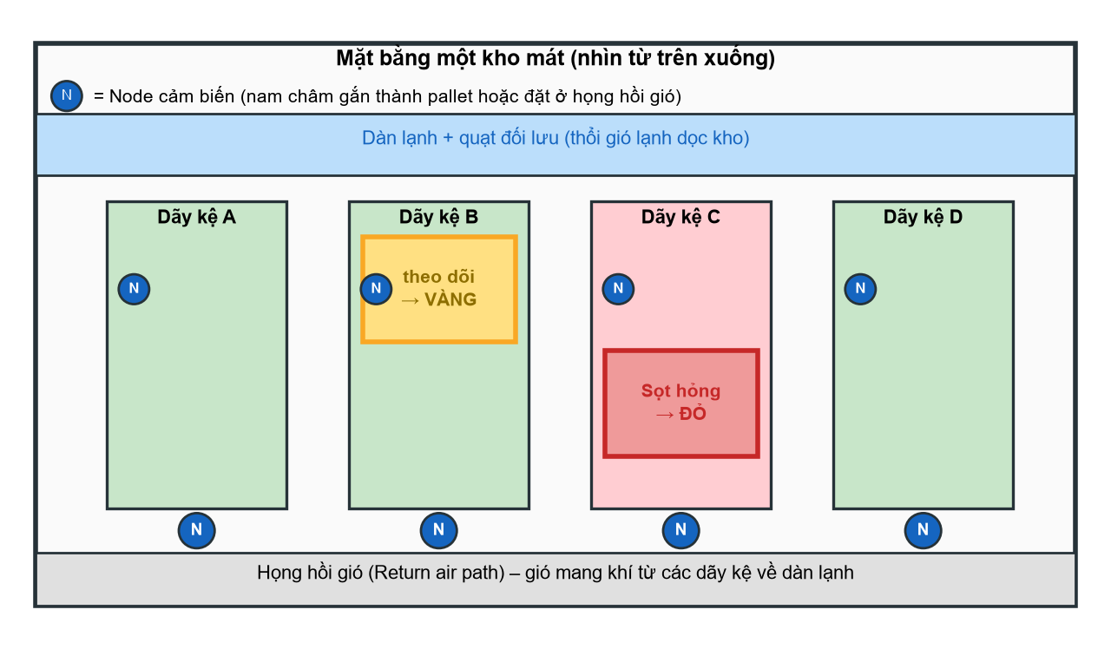
Hình 6. Sơ đồ bố trí node trong kho mát và cách khoanh vùng sự cố

3.5. Kiến trúc phần cứng, truyền thông và AI
Node chỉ làm bốn việc: đọc ADC, lọc nhiễu trung vị, bù nhiệt – ẩm và đóng gói dữ liệu. Dữ liệu gửi đi bằng LoRaWAN băng AS923 (920–923 MHz), băng tần dùng tại Việt Nam. Toàn bộ mô hình Random Forest chạy tập trung trên Hub, một bo mạch Raspberry Pi 4 với vi xử lý ARM Cortex-A72, kèm bộ thu LoRa AS923, màn hình cảm ứng 7 inch, nguồn 12V và UPS dự phòng.
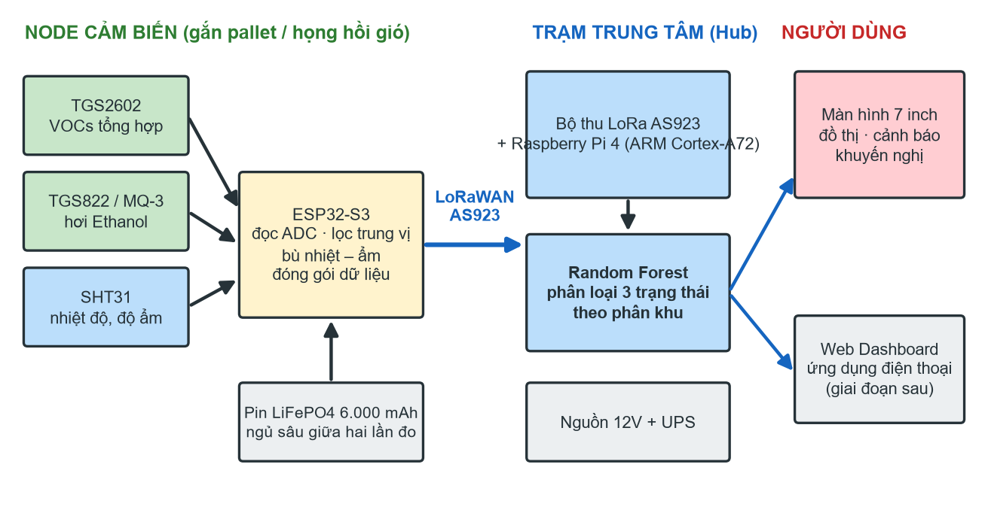
Hình 7. Kiến trúc hệ thống FreshNose AI: node – Hub – người dùng
Vỏ node dùng nhựa Polycarbonate chống tĩnh điện, đạt IP66, lưới inox bảo vệ cảm biến, đế nam châm lực hút cao để gắn lên thanh ray kệ hoặc thành pallet.
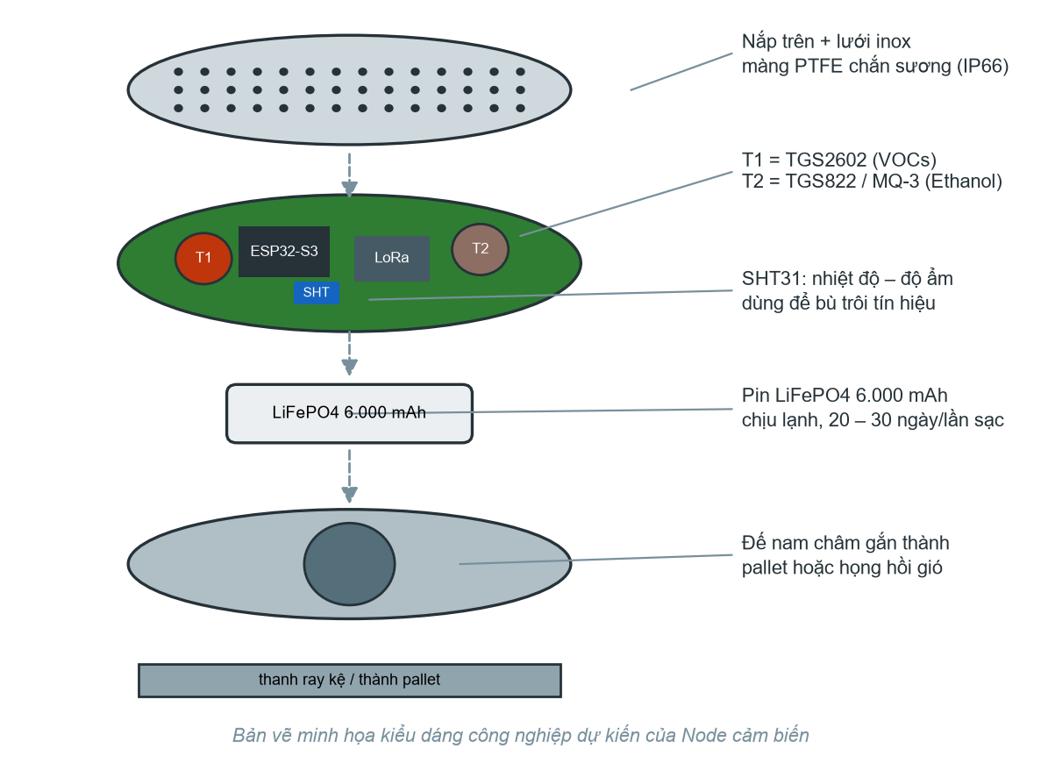
Hình 8. Bản vẽ minh họa kiểu dáng công nghiệp dự kiến của Node cảm biến
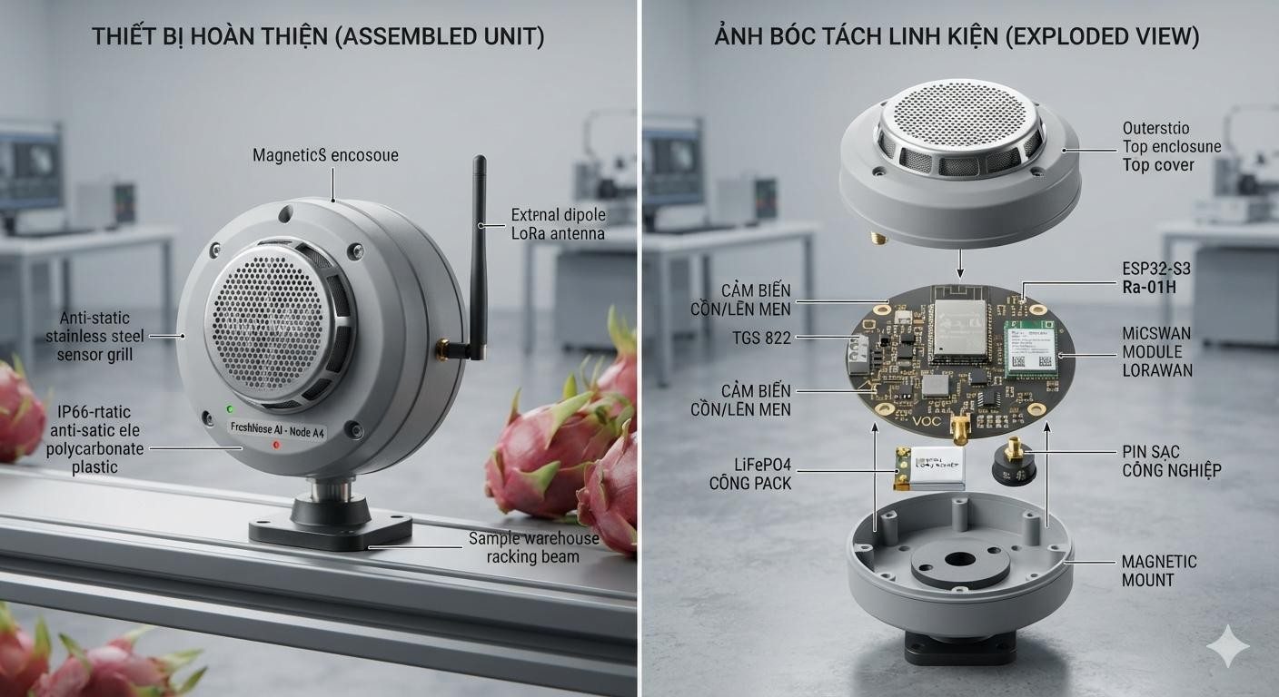
Hình 9. Ảnh minh họa kiểu dáng Node cảm biến: thiết bị hoàn thiện và ảnh bóc tách linh kiện
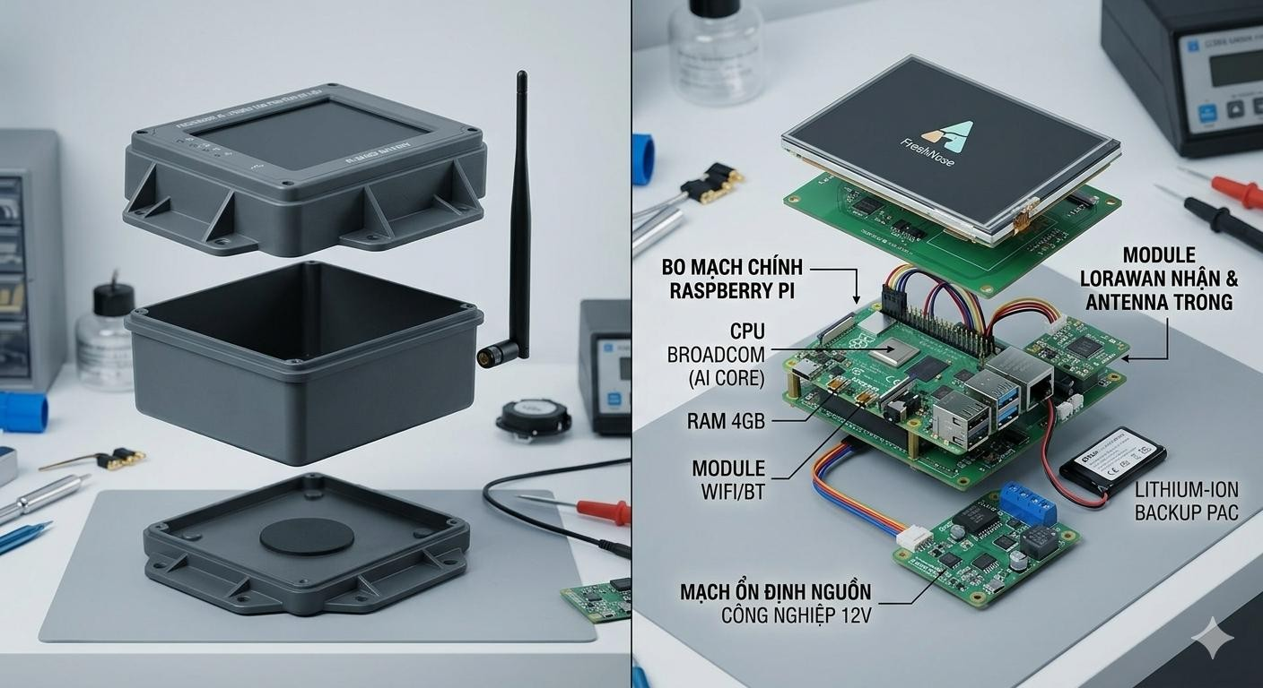
Hình 10. Ảnh minh họa kiểu dáng Trạm trung tâm (Hub): vỏ thiết bị và ảnh bóc tách linh kiện

3.6. Kết quả thực nghiệm phòng Lab
Nhóm đã dựng nguyên mẫu gồm 1 Hub và 3 Node. Thí nghiệm đối chứng kéo dài 21 ngày với 60 kg xoài và chuối đặt trong 3 buồng mát: nhóm lành lặn, nhóm gây xước cơ học và nhóm lây nhiễm nấm thán thư. Tổng cộng thu 4.500 mẫu chuỗi thời gian.
Bảng 10. Kết quả thực nghiệm của nguyên mẫu (21 ngày, 60 kg, 3 buồng mát)
Chỉ tiêu | Kết quả
Độ chính xác phân loại (Accuracy), Random Forest | 87,5%
Tỷ lệ cảnh báo giả (False Positive) | 6,2%
Phát hiện lên men sớm hơn mắt thường | 18 – 36 giờ
Số mẫu chuỗi thời gian | 4.500
Kết quả Lab quy mô nhỏ, hai loại quả, chưa có quạt đối lưu và nhiều pallet như kho thực. Hiệu năng ngoài hiện trường sẽ được đo lại ở giai đoạn 2 (Pilot).

3.7. Ba mức cảnh báo và khuyến nghị hành động
Hub chuyển kết quả phân loại thành ba mức màu và gắn với hành động cụ thể. Khuyến nghị đều nằm trong giới hạn nhiệt độ bảo quản của từng loại quả ở mục 3.1.
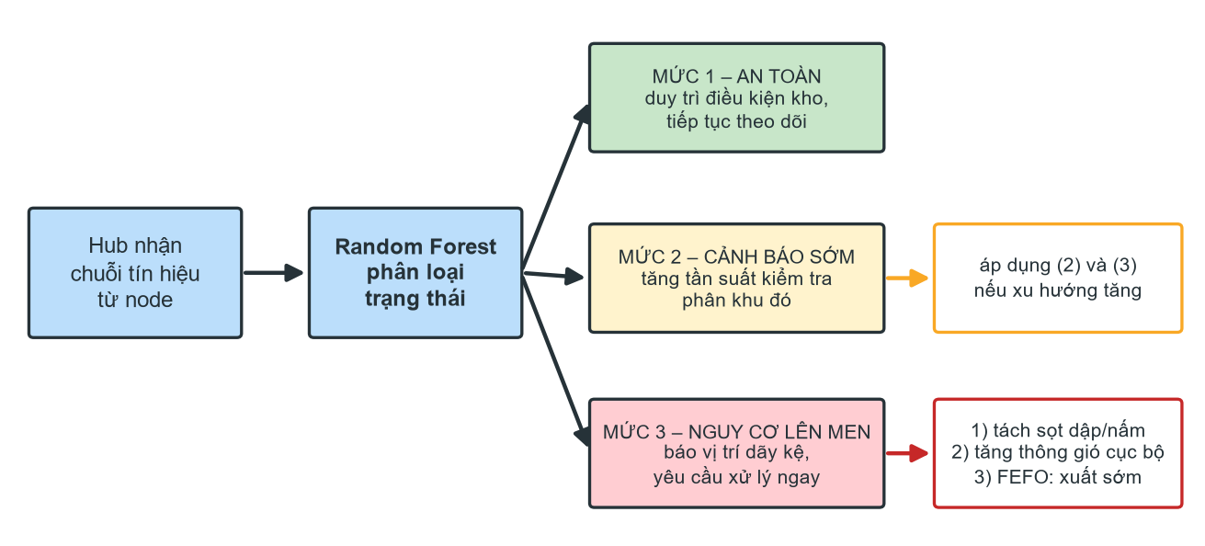
Hình 11. Sơ đồ ra quyết định từ kết quả phân loại đến khuyến nghị
Bảng 11. Ba mức cảnh báo
Mức | Dấu hiệu | Hành động
Mức 1 – An toàn (xanh) | Dấu vân tay mùi ổn định, nhiệt độ, độ ẩm trong ngưỡng chuẩn | Giữ nguyên điều kiện kho, tiếp tục theo dõi
Mức 2 – Cảnh báo sớm (vàng) | VOCs, Ethanol bắt đầu lệch khỏi đường chín sinh lý | Tăng tần suất kiểm tra phân khu đó; áp dụng khuyến nghị 2 và 3 nếu xu hướng tăng
Mức 3 – Nguy cơ lên men (đỏ) | Ethanol, VOCs tăng cao và kéo dài | Báo vị trí (ví dụ “Dãy kệ A4”), xử lý ngay theo ba khuyến nghị bên dưới

Ba khuyến nghị xử lý điểm nóng VOCs, Ethanol, theo thứ tự ưu tiên:
1. Theo vị trí kệ hàng được báo, nhân viên vào kiểm tra và tách ngay sọt dập hoặc nhiễm nấm ra khỏi pallet, chặn Ethylene và bào tử nấm lây chéo sang sọt kế bên.
2. Tăng thông gió cục bộ hoặc xả khí kho để hạ nồng độ Ethylene đang tích tụ.
3. Áp dụng FEFO (hết hạn trước, xuất trước): lô có dấu hiệu chín nhanh được xuất sớm, bán ở thị trường nội địa gần thay vì đóng container đi xa.

4. Khách hàng mục tiêu

4.1. Khách hàng mục tiêu và nhu cầu
Giai đoạn đầu nhóm chọn một thị trường mũi nhọn (beachhead market): HTX trồng xoài, chuối đạt VietGAP hoặc GlobalGAP, cùng kho mát trung chuyển, cơ sở thu mua, đóng gói quy mô vừa và nhỏ, sức chứa 20–200 tấn. Hộ gia đình và cửa hàng bán lẻ nhỏ nằm ngoài phạm vi, vì lượng hàng không đủ để một bộ thiết bị tự trả được tiền.
Nhu cầu của nhóm khách này khá thống nhất: biết sớm sọt nào hỏng, không để thiệt hại lây ra cả pallet, và bớt phụ thuộc vào việc người giữ kho phải đi kiểm tra liên tục.

4.2. Khách hàng ưu tiên và định hướng thử nghiệm
Hai kho mát HTX ở Phú Thọ và Vĩnh Phúc là nơi nhóm chọn để chạy Pilot thực địa. Kết quả sẽ quyết định việc điều chỉnh thiết kế, giá bán và dịch vụ trước khi mở rộng sang các tỉnh khác.

4.3. Hiệu quả kinh tế cho khách hàng (Customer ROI)
Lấy một kho chứa 50 tấn xoài mỗi mẻ, giá 25.000 đồng/kg, tổng giá trị 1,25 tỷ đồng. Hao hụt hiện nay khoảng 8% mỗi mẻ, tức khoảng 100 triệu đồng. Giả sử nhờ phát hiện sớm mà cắt được 1,5–2% giá trị lô hàng đang bị hư lây, chủ kho tiết kiệm được 18,75–25 triệu đồng chỉ trong một mẻ 30 ngày.
Bảng 12. Bài toán thu hồi vốn của một kho 50 tấn xoài
Hao hụt lây lan cắt giảm được | Giá trị tiết kiệm mỗi mẻ | Giá gói tiêu chuẩn | Thời gian thu hồi
1,5% giá trị lô hàng | 18,75 triệu đồng | 22 triệu đồng | Khoảng 1–2 vụ lưu kho
2,0% giá trị lô hàng | 25,00 triệu đồng | 22 triệu đồng | Chưa tới 1 vụ lưu kho
Mức giảm 1,5–2% là giả định tính toán; nhóm sẽ đo thực tế trong Pilot.
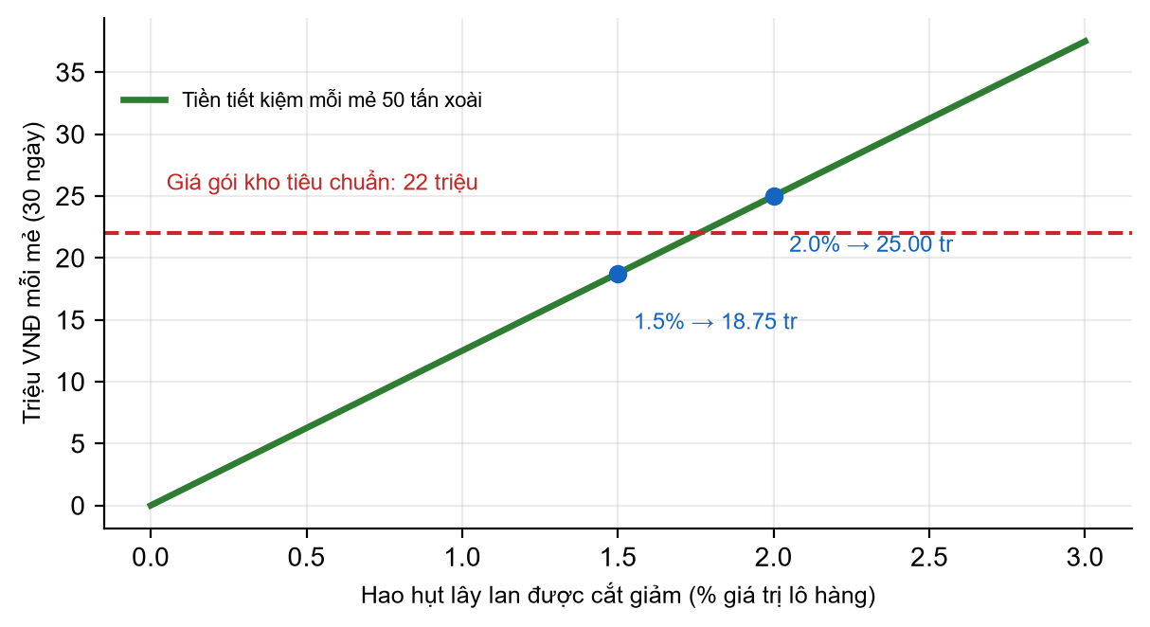
Hình 12. Tiền tiết kiệm mỗi mẻ theo mức giảm hao hụt, so với giá gói thiết bị

5. Các kênh truyền thông
Bảng 13. Kênh truyền thông và phân phối
Nhóm kênh | Hình thức cụ thể | Mục tiêu
Kênh số | Website, LinkedIn, YouTube (video demo, dữ liệu thực nghiệm) | Cho khách và đối tác tự kiểm tra số liệu
Sự kiện | Workshop, tập huấn tại vùng trồng xoài, chuối; triển lãm nông nghiệp | Gặp trực tiếp chủ kho, HTX
Báo chí, cuộc thi | SV_STARTUP và các cuộc thi khởi nghiệp | Tăng nhận diện, tạo lòng tin
Bán trực tiếp | Đội kinh doanh kỹ thuật B2B tới HTX, kho mát; Pilot 30 ngày | Chốt hợp đồng thông qua số liệu thực tế
Đối tác | Nhà thầu kho lạnh (EPC), đơn vị tự động hóa (giai đoạn 4) | Gắn FreshNose AI vào kho xây mới
Trực tuyến | Gói SaaS qua website, ứng dụng | Duy trì doanh thu định kỳ

6. Cơ cấu chi phí đầu tư ban đầu
Tổng vốn ban đầu là 150 triệu đồng. Hơn một nửa dành cho phần cứng, dữ liệu và thuật toán, vì đây là chỗ quyết định sản phẩm có chạy được hay không. Một phần năm giữ lại làm vốn lưu động cho lô linh kiện đầu tiên và dự phòng giá linh kiện biến động.
Bảng 14. Cơ cấu vốn đầu tư ban đầu
STT | Hạng mục | Mô tả | Chi phí (VNĐ) | Tỷ trọng
I | R&D và chế tạo phần cứng thử nghiệm | 10 Node mẫu, 2 Hub, vỏ in 3D/CNC, khí chuẩn hiệu chuẩn | 48.000.000 | 32,0%
II | Phát triển AI, phần mềm, thu thập dữ liệu | Mua 60 kg nông sản thí nghiệm đối chứng, lập trình thuật toán và Dashboard | 30.000.000 | 20,0%
III | Pilot thực tế tại 2 HTX và đăng ký SHTT | Lắp đặt, đo kiểm; đăng ký nhãn hiệu, bản quyền phần mềm | 22.000.000 | 14,7%
IV | Marketing B2B, tài liệu kỹ thuật, bán hàng | Website, tài liệu kỹ thuật, video demo, hội thảo | 20.000.000 | 13,3%
V | Vốn lưu động lô đầu và dự phòng | Linh kiện lô đầu, biến động giá, hiệu chỉnh phần cứng | 30.000.000 | 20,0%
 | TỔNG CỘNG |  | 150.000.000 | 100%

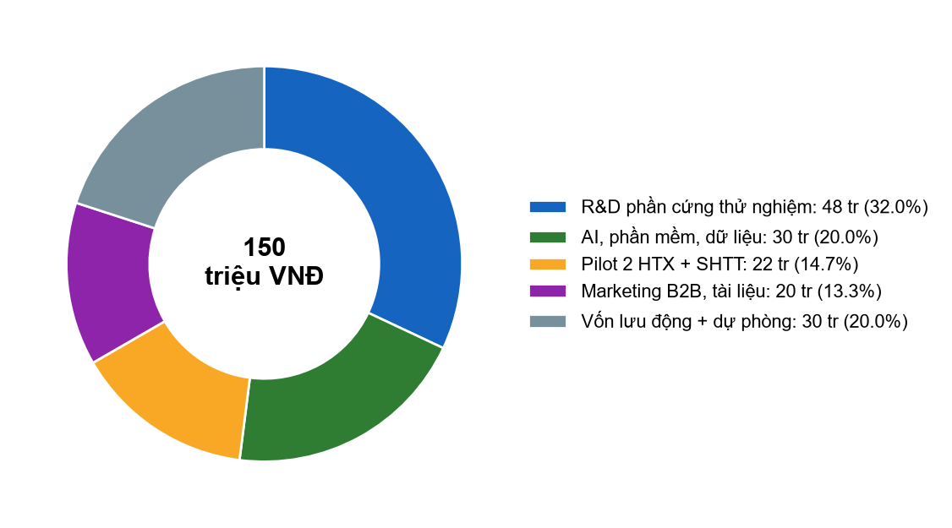
Hình 13. Cơ cấu vốn đầu tư ban đầu 150 triệu VNĐ

7. Khung giá sản phẩm và giá vốn
Doanh thu đến từ hai nguồn: bán thiết bị một lần và thu phí SaaS hằng tháng. Thiết bị có biên lãi gộp 35–44%, đủ trang trải sản xuất và lắp đặt. SaaS có biên 83,3% nhưng phải có đủ kho dùng thì mới thành dòng tiền đáng kể, nên nhóm tính SaaS rất thận trọng ở năm đầu.
Bảng 15. Khung giá bán và giá vốn (COGS)
Sản phẩm, dịch vụ | Giá bán (VNĐ) | Giá vốn (VNĐ) | Lãi gộp (VNĐ) | Biên lãi gộp
Node cảm biến | 1.950.000 | 1.150.000 | 800.000 | 41,0%
Trạm Central Hub (Pi 4 + LoRa AS923 + màn 7 inch) | 7.500.000 | 4.200.000 | 3.300.000 | 44,0%
Gói kho mát tiêu chuẩn (1 Hub + 8 Node) | 22.000.000 | 13.400.000 | 8.600.000 | 39,1%
Gói kho lớn (1 Hub + 20 Node) | 42.000.000 | 27.200.000 | 14.800.000 | 35,2%
Dịch vụ Cloud Dashboard, cảnh báo (SaaS) | 300.000/tháng/kho | 50.000 | 250.000 | 83,3%

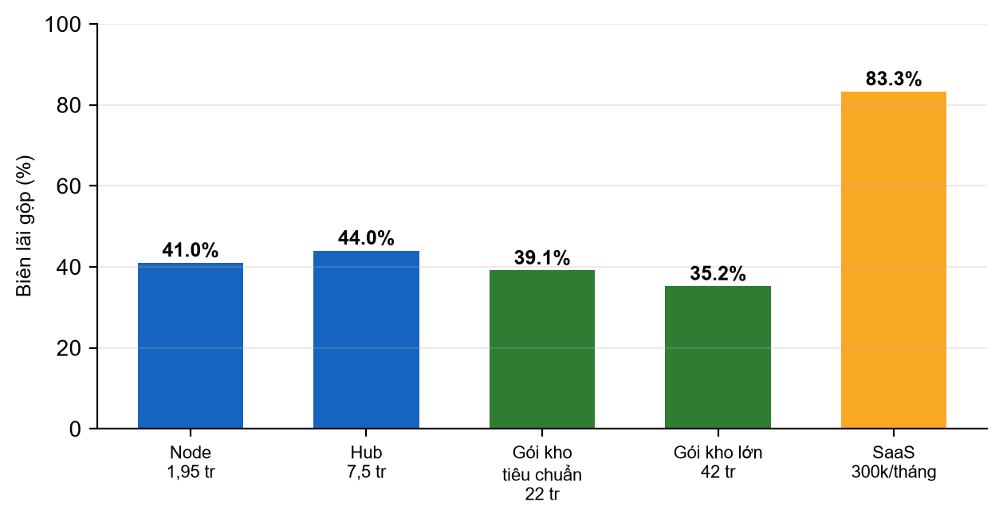
Hình 14. Biên lãi gộp theo sản phẩm, dịch vụ
Bảng 16. Bóc tách BOM tham khảo của Node và Hub (ước tính, cập nhật theo báo giá nhà cung cấp)
Node – hạng mục | Chi phí (VNĐ) | Hub – hạng mục | Chi phí (VNĐ)
ESP32-S3 + module LoRa AS923 | 300.000 | Raspberry Pi 4 (4GB) + thẻ nhớ | 1.800.000
Figaro TGS2602 | 220.000 | Bộ thu LoRa AS923 (concentrator) | 1.400.000
Figaro TGS822 (hoặc MQ-3) | 180.000 | Màn hình cảm ứng 7 inch | 700.000
SHT31 + màng PTFE + cửa lấy khí | 90.000 | Nguồn 12V + UPS + vỏ | 300.000
Pin LiFePO4 6.000 mAh + mạch sạc/BMS | 150.000
Vỏ IP66 + lưới inox + đế nam châm | 130.000
PCB, lắp ráp, linh kiện phụ | 80.000
Tổng giá vốn Node | 1.150.000 | Tổng giá vốn Hub | 4.200.000

8. Dự kiến doanh thu và lợi nhuận 3 năm
Năm 1 là năm đầu thương mại hóa (2027). Bảng dự phóng đã tính đủ chi phí nhân sự, bảo hành, khấu hao, thuế và R&D, những khoản mà các bản dự phóng sơ sài thường bỏ qua. Vì vậy tỷ suất lợi nhuận ròng chỉ 9,6% ở năm đầu và lên 16,6% ở năm thứ ba, mức hợp lý với một công ty bán thiết bị kèm dịch vụ.
Bảng 17. Dự phóng doanh thu và lợi nhuận 3 năm (đơn vị: VNĐ)
Chỉ tiêu | Năm 1 | Năm 2 | Năm 3
Số kho triển khai mới | 15 | 45 | 110
Số Node triển khai mới | 120 | 360 | 880
Số kho lũy kế dùng SaaS | 15 | 60 | 170
Doanh thu bán phần cứng | 330.000.000 | 990.000.000 | 2.420.000.000
Doanh thu lắp đặt | 15.000.000 | 45.000.000 | 110.000.000
Doanh thu SaaS | 20.000.000 | 145.000.000 | 420.000.000
TỔNG DOANH THU | 365.000.000 | 1.180.000.000 | 2.950.000.000
Giá vốn (COGS) | 205.000.000 | 615.000.000 | 1.490.000.000
Nhân sự vận hành, kỹ thuật | 72.000.000 | 240.000.000 | 540.000.000
Marketing, bán hàng, triển khai | 35.000.000 | 145.000.000 | 320.000.000
Server, bảo hành, khấu hao, thuế, R&D | 18.000.000 | 35.000.000 | 110.000.000
LỢI NHUẬN RÒNG | 35.000.000 | 145.000.000 | 490.000.000
Tỷ suất lợi nhuận ròng | 9,6% | 12,3% | 16,6%

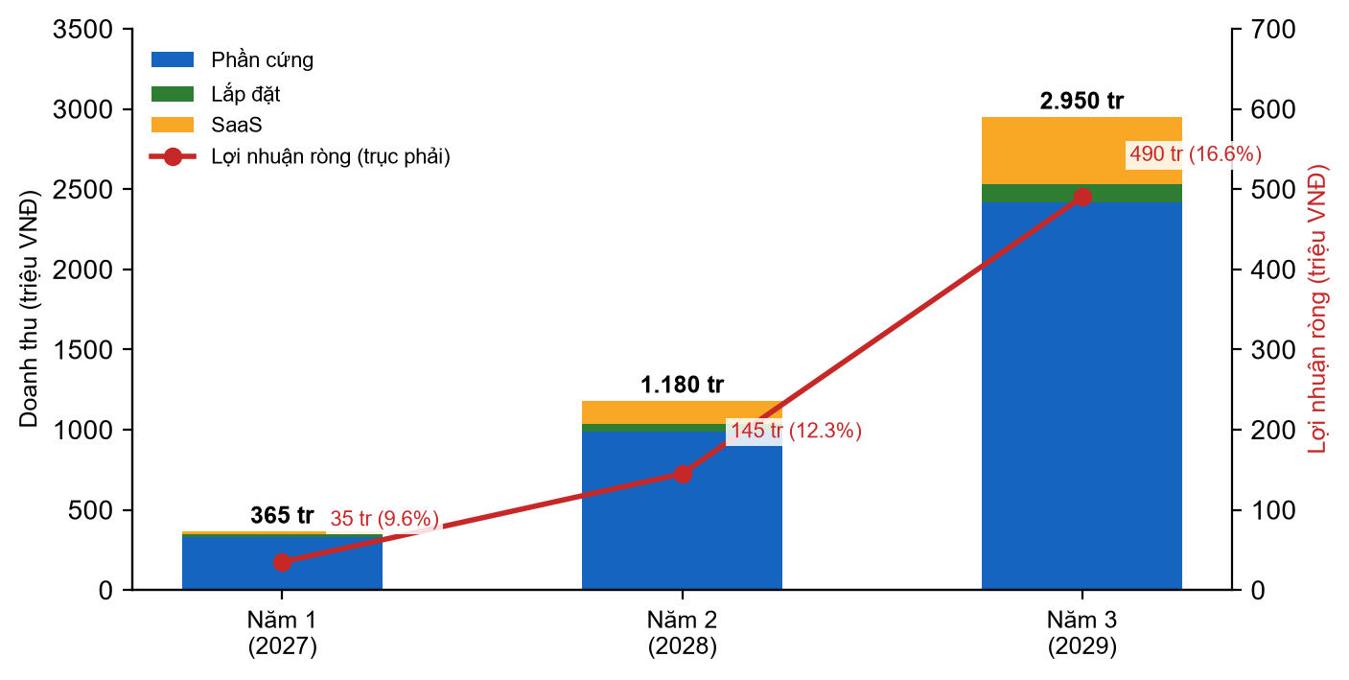
Hình 15. Doanh thu theo nguồn và lợi nhuận ròng 3 năm
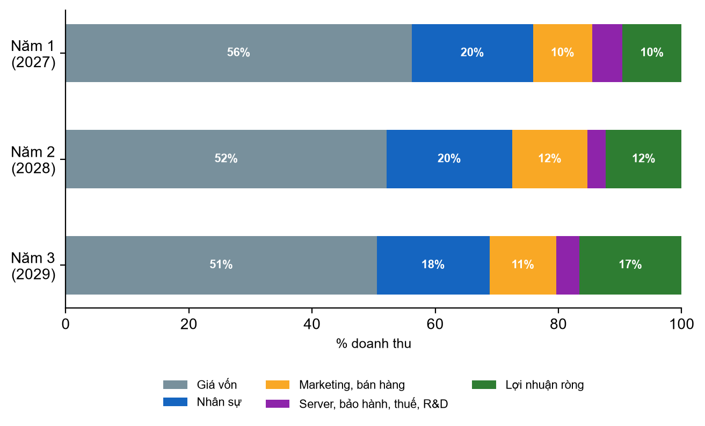
Hình 16. Cơ cấu chi phí và lợi nhuận trên doanh thu từng năm
Bảng 18. Chỉ số đánh giá hiệu quả đầu tư
Chỉ số | Giá trị | Cách tính
Điểm hòa vốn vận hành | Cuối tháng 10 | Sau khi triển khai 12 gói kho tiêu chuẩn
Thời gian hoàn vốn đầu tư | 22 tháng | Cuối năm 2: lợi nhuận ròng lũy kế 180 triệu, vượt 150 triệu vốn ban đầu
ROI tích lũy 3 năm | 346% | (670 − 150) / 150, với 670 triệu là tổng lợi nhuận ròng 3 năm

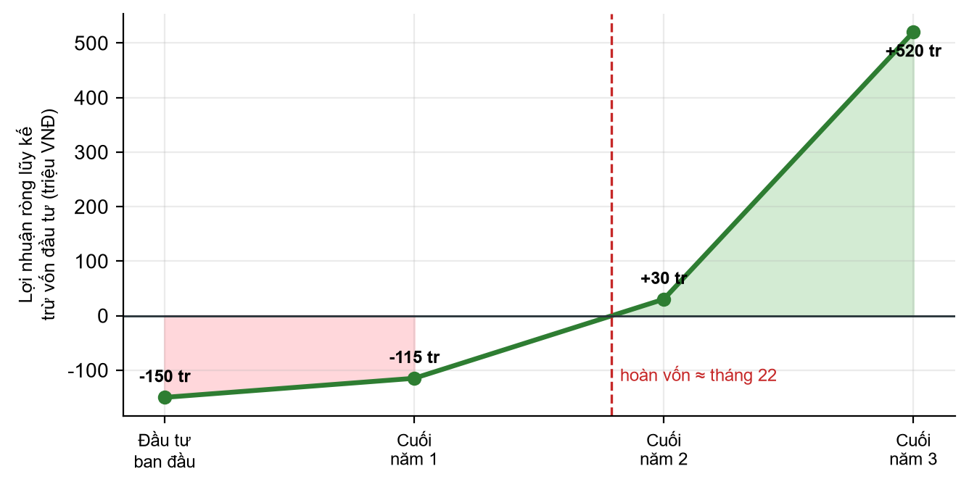
Hình 17. Lợi nhuận ròng lũy kế sau khi trừ vốn đầu tư

9. Chiến lược bán hàng
Khách hàng của FreshNose AI mua thiết bị khi thấy số liệu của chính kho mình. Vì vậy chiến lược bán hàng đi từ dùng thử đến hợp đồng, không đi từ quảng cáo.

9.1. Pilot 30 ngày đồng hành cùng HTX
Nhóm lắp 1 Hub và 4 Node tại một phân khu kho trong 30 ngày, ưu tiên HTX xoài, chuối ở Phú Thọ, Vĩnh Phúc, Sơn La và Hưng Yên. Khách đặt cọc 50% chi phí thiết bị. Hai bên cùng chuẩn bị một mẫu quả ủ hỏng đối chứng; nếu hệ thống không phát hiện sớm được mẫu đó thì nhóm hoàn cọc 100%. Nếu khách ký mua gói sau Pilot, phần cọc được trừ vào giá gói.
Bảng 19. Chương trình Pilot 30 ngày
Hạng mục | Nội dung
Thiết bị lắp đặt | 1 Hub + 4 Node tại một phân khu kho
Thời gian | 30 ngày
Đặt cọc | 50% chi phí thiết bị (khoảng 7,6 triệu đồng)
Điều kiện hoàn cọc | Hoàn 100% nếu hệ thống không phát hiện sớm được mẫu quả ủ hỏng đối chứng
Sau Pilot | Ký mua gói kho thì trừ tiền cọc vào giá gói
Sản phẩm đầu ra | Báo cáo chuỗi thời gian của kho và case study (PoV) có xác nhận của HTX

9.2. Hợp tác và xây dựng chuỗi giá trị
Ở giai đoạn 4, nhóm làm việc với nhà thầu kho lạnh (EPC) để lắp sẵn FreshNose AI vào các kho xây mới. Nhóm cũng muốn kết nối với Hiệp hội Rau quả Việt Nam (Vinafruit) để tổ chức chuyên đề về kiểm soát tổn thất sau thu hoạch bằng IoT và AI; việc này đang ở dạng định hướng, chưa có thỏa thuận.

10. LỘ TRÌNH TRIỂN KHAI
Lộ trình chia bốn giai đoạn, mỗi giai đoạn có một con số để kiểm tra đã làm xong hay chưa.
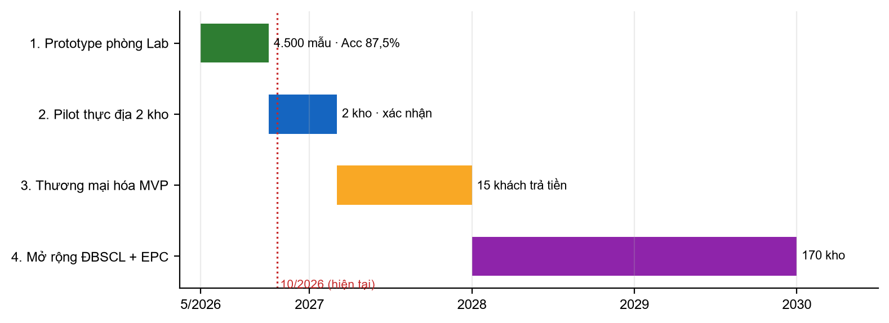
Hình 18. Lộ trình triển khai 4 giai đoạn (2026 – 2029)
Bảng 20. Lộ trình và chỉ số đo lường
Giai đoạn | Thời gian | Nội dung | KPI
1. Prototype phòng Lab | 5/2026 – 9/2026 | Hoàn thiện nguyên mẫu (1 Hub + 3 Node); thí nghiệm đối chứng 60 kg xoài, chuối | 4.500 mẫu dữ liệu; Accuracy 87,5%
2. Pilot thực địa | 10/2026 – 2/2027 | Chạy tại 2 kho mát HTX ở Phú Thọ, Vĩnh Phúc; hoàn thiện vỏ chống ẩm IP66 và thuật toán bù nhiệt – ẩm; xin xác nhận thử nghiệm | 2 kho Pilot; có văn bản xác nhận; đo lại Accuracy, False Positive tại kho thật
3. Thương mại hóa MVP | 3/2027 – 12/2027 | Bán phiên bản MVP tại Sơn La, Hưng Yên, Phú Thọ | 15 khách hàng trả tiền đầu tiên; chạm hòa vốn vận hành
4. Mở rộng | 2028 – 2029 | Vào ĐBSCL (Đồng Tháp, Tiền Giang); hợp tác nhà thầu kho lạnh (EPC); mở rộng mô hình AI sang sầu riêng, bơ, thanh long | Tổng 170 kho khách hàng

11. CHIẾN LƯỢC MARKETING
Marketing của dự án hướng tới B2B: HTX, doanh nghiệp đóng gói và nhà thầu kho lạnh.
Bảng 21. Marketing Mix của FreshNose AI
Yếu tố | Nội dung
Định vị | Mũi điện tử giá hợp lý, huấn luyện riêng cho xoài và chuối Việt Nam, giúp kho mát phát hiện sớm điểm nóng hư hỏng và xử lý trước khi lây lan. Giá trị truyền thông: sớm, có số liệu kiểm chứng, chi phí vừa phải, thân thiện môi trường
Sản phẩm | Phần cứng: Node chống ẩm (màng PTFE, IP66) và Hub chạy AI tại chỗ. Phần mềm: Dashboard hiển thị trạng thái theo phân khu, cảnh báo qua điện thoại, máy tính kèm khuyến nghị
Giá | Bán trọn gói thiết bị (22 triệu gói tiêu chuẩn, 42 triệu gói lớn) cộng phí SaaS 300.000 đồng/tháng/kho
Phân phối | Trực tiếp: đội kỹ thuật – kinh doanh làm việc với HTX, kho mát. Gián tiếp: nhà thầu kho lạnh, đơn vị tự động hóa (giai đoạn 4)
Xúc tiến | Demo và Pilot tại kho tiêu biểu; báo cáo thực nghiệm, case study, video trên website, LinkedIn, YouTube, các nhóm công nghệ nông nghiệp; truyền thông qua cuộc thi SV_STARTUP

12. DỰ PHÒNG RỦI RO VÀ KẾ HOẠCH PHÁT TRIỂN BỀN VỮNG

12.1. Dự phòng rủi ro và phương án khắc phục
Bảng 22. Ma trận rủi ro và phương án dự phòng
STT | Rủi ro | Mô tả | Phương án dự phòng
1 | Công nghệ, kỹ thuật | Cảm biến MOX trôi tín hiệu khi ẩm cao, chọn lọc khí thấp; AI báo sai; dữ liệu mới chỉ trong Lab, trên hai loại quả | Màng PTFE, bù nhiệt – ẩm, hiệu chuẩn R0; dùng nhiều cảm biến kết hợp chuỗi thời gian; cảnh báo theo mức, người xác nhận; thu thêm dữ liệu thực địa ở Pilot, huấn luyện lại định kỳ; kiểm tra thủ công làm phương án dự phòng
2 | Thị trường, tâm lý khách hàng | HTX e ngại công nghệ mới; chu kỳ chốt hợp đồng B2B dài | Pilot 30 ngày có đặt cọc và hoàn cọc; giao diện đơn giản, đào tạo tại kho; định giá trong khoảng 15–25 triệu đồng mà khách đã nói sẵn sàng chi
3 | Tài chính, dòng tiền | Chi phí phần cứng ban đầu cao; biên lãi gộp thiết bị 35–44%; khách thanh toán chậm | Sản xuất theo đơn đặt hàng (Make-to-Order), thu cọc; giữ 20% vốn làm vốn lưu động và dự phòng; tăng tỷ trọng SaaS; tìm quỹ hỗ trợ khởi nghiệp AgTech, GreenTech
4 | Chuyên môn bảo quản | Khuyến nghị sai ngưỡng nhiệt gây tổn thương lạnh cho quả | Cố vấn VIAEP hiệu đính thông số; mọi khuyến nghị nằm trong khoảng nhiệt độ chuẩn FAO của từng loại quả

12.2. Kế hoạch phát triển bền vững
Về kinh tế, nhóm tăng dần phần doanh thu từ SaaS để có dòng tiền đều, đồng thời trích một phần doanh thu cho R&D nhằm nâng độ chính xác của mô hình và kéo dài tuổi thọ thiết bị.
Về môi trường, quả hỏng ít đi nghĩa là ít khí nhà kính từ nông sản phân hủy. Nhờ biết chính xác lô nào cần xuất sớm, kho cũng khỏi tốn điện làm lạnh cho những lô sắp hỏng.
Về xã hội, HTX bảo quản tốt hơn thì giữ được giá và đáp ứng tiêu chuẩn xuất khẩu dễ hơn, thu nhập của nông dân vì thế ổn định hơn. Nhóm sẽ mở rộng sang các dòng cảm biến chuyên biệt cho sầu riêng, bơ, thanh long, cà phê, gạo, thủy hải sản…, hướng tới thị trường toàn cầu, góp phần nâng cao vị thế và giá trị thương hiệu nông sản Việt Nam trong chuỗi cung ứng lạnh quốc tế.

PHỤ LỤC: DANH MỤC MINH CHỨNG ĐÍNH KÈM
Các tài liệu dưới đây đi kèm hồ sơ để ban giám khảo đối chiếu số liệu.
Bảng 23. Danh mục minh chứng
STT | Minh chứng | Dùng để chứng minh | Mục tham chiếu
1 | Ảnh chụp nguyên mẫu (1 Hub, 3 Node) và video chạy thử | Sản phẩm có thật | 3.5, 3.6
2 | File dữ liệu gốc 4.500 mẫu, nhật ký thí nghiệm 21 ngày, ảnh quả theo ngày | Số liệu Accuracy 87,5%, False Positive 6,2%, thời gian báo sớm 18–36 giờ | 3.6
3 | Mã nguồn mô hình Random Forest, cách chia tập huấn luyện – kiểm tra, ma trận nhầm lẫn | Độ tin cậy của mô hình | 3.6
4 | 18 phiếu khảo sát, danh sách đơn vị tham gia | Số liệu 83% – 78% – 72% | 1
5 | Văn bản xác nhận thử nghiệm, thư ý định hợp tác của HTX, kho mát | Nhu cầu và khả năng triển khai Pilot | 4.2, 9.1
6 | Báo giá linh kiện từ nhà cung cấp | Giá vốn Node, Hub | 7
7 | Thư xác nhận của cố vấn chuyên môn VIAEP | Hiệu đính thông số bảo quản | 3.1

